Гуманитарный проект
государственного учреждения «Центр социального обслуживания населения Октябрьского района г.Гродно»
«Понятный мир»
Humanitarian project
of the state institution "Center for social services for the population of the Oktyabrsky district of Grodno"
"Understandable World"

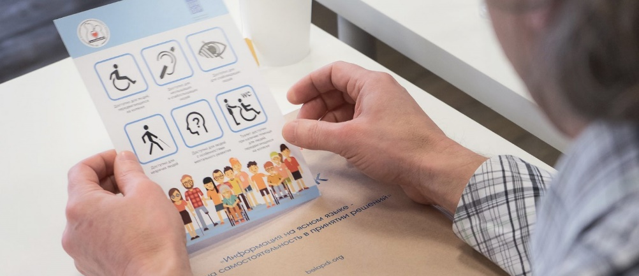

1.Наименование проекта: «Понятный мир»
1. Name of the project: "Understandable World"
2.Срок реализации проекта: 12 месяцев
2.Project implementation period: 12 months
3. Организация –заявитель, предлагающая проект:
государственное учреждения «Центр социального обслуживания населения Октябрьского района г.Гродно»
3. Applicant organization proposing the project:
State Institution "Center for Social Services to the Population of the Oktyabrsky District of Grodno"
4. Цели проекта: улучшение качества жизни людей с ментальными нарушениями, посредствам использования «ясного языка»
4. Project objectives: to improve the quality of life of people with mental disabilities through the use of "clear language"
5. Задачи, планируемые к выполнению в рамках реализации проекта:
-мотивация людей с инвалидностью к самореализации и трудовой деятельности
- вовлечение людей с инвалидностью в создание продуктов на ясном языке
-обучение целевой группы навыкам типографии
-предоставление возможностей использования техники и помещения для создания продуктов на ясном языке
- создание продуктов на ясном языке
5. Tasks planned for implementation within the framework of the project:
- motivation of people with disabilities for self-realization and labor activity
- involvement of people with disabilities in the creation of products in a clear language
-training the target group in typography skills
-providing opportunities to use technology and space to create products in a clear language
- creating products in clear language

6. Целевая группа: 10 человек с инвалидностью в возрасте от 18 до 50 лет.
6. Target group: 10 people with disabilities aged 18 to 50.
7. Краткое описание мероприятий в рамках проекта:
-приобретение современной техники для создания продуктов на ясном языке
- обучение людей с инвалидностью базовым навыкам создание печатных материалов на ясном языке (обучение пользованию техникой, создание брошюр, памяток, инструкций и др.)
- оборудование помещения для создания продуктов на ясном языке
- организация рекламы для продвижения услуг по созданию продуктов на ясном языке.
7. Brief description of activities within the project:
- acquisition of modern technology to create products in a clear language
- training people with disabilities in basic skills creating printed materials in a clear language (training in the use of technology, creating brochures, memos, instructions, etc.)
- equipping the room to create products in clear language
- organization of advertising to promote services for the creation of products in a clear language.
8. Общий объем финансирования (в долларах США):
8. Total funding (in US dollars):
Источник финансирования  Source of financing | Объем финансирования  (в долларах США)  Source of financing
Средства донора  Donor funds | 5000
Софинансирование
Co-financing
9. Место реализации проекта (область/район, город):
Республика Беларусь, г.Гродно, ул.Лизы Чайкиной, д.41А.
8. Location of the project (region/district, city):
Republic of Belarus, city of Grodno, Liza Chaikina street, 41A.
10. Контактное лицо:
Анастасия Лепешкина, заведующий отделением дневного пребывания для инвалидов государственного учреждения «Центр социального обслуживания населения Октябрьского района г.Гродно»
+37529-7887096, e-mail: odpi-okt@mail.grodno.by
9. Contact person:
Anastasia Lepeshkina, head of the day care department for the disabled of the state institution "Center for social services for the population of the Oktyabrsky district of Grodno"
+37529-7887096, e-mail: odpi-okt@mail.grodno.by

